Театрализованные игры

Театрализованная игра – это эффективное средство социализации дошкольника в процессе осмысления им нравственного подтекста литературного или фольклорного произведения и участия в игре, которая имеет коллективный характер, что и создает благоприятные условия для развития чувства партнерства и освоения способов позитивного взаимодействия. В театрализованной игре осуществляется эмоциональное развитие: дети знакомятся с чувствами, настроениями героев, осваивают способы их внешнего выражения, осознают причины того или иного настроя, и речевое развитие: совершенствование диалогов и монологов, освоение выразительности речи. Наконец, театрализованная игра является средством самовыражения и самореализации ребенка.

Характерными особенностями театрализованных игр являются литературная или фольклорная основа их содержания и наличие зрителей. Их можно разделить на две основные группы: драматизации и режиссерские.

В играх-драматизациях ребенок, исполняя роль в качестве "артиста", самостоятельно создает образ с помощью комплекса средств вербальной и невербальной выразительности. Видами драматизации являются игры-имитации образов животных, людей, литературных персонажей; ролевые диалоги на основе текста; инсценировки произведений; постановки спектаклей по произведениям; игры-импровизации с разыгрыванием сюжета без предварительной подготовки.

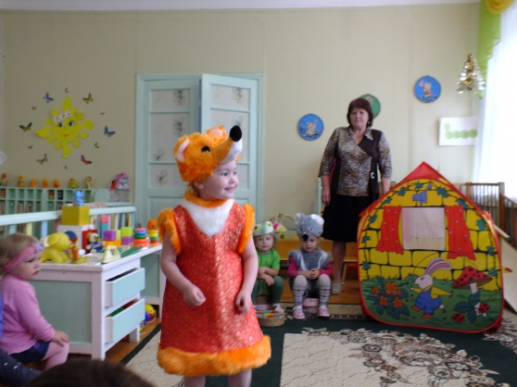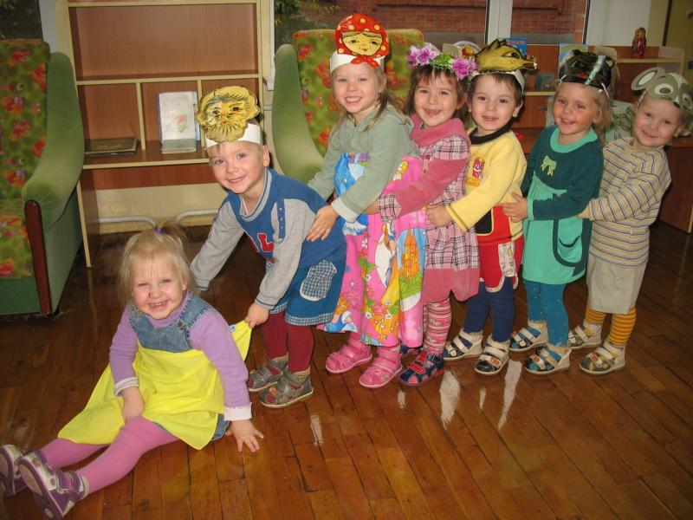

В режиссерской игре "артистами" являются игрушки или их заместители, а ребенок, организуя деятельность как "сценарист и режиссер" управляет "артистами". "Озвучивая" героев и комментируя сюжет, он использует разные средства вербальной выразительности. Виды режиссерских игр определяются в соответствии с разнообразием театров: настольный, плоскостной и объемный, кукольный (бибабо, пальчиковый, марионеток) и т.д.

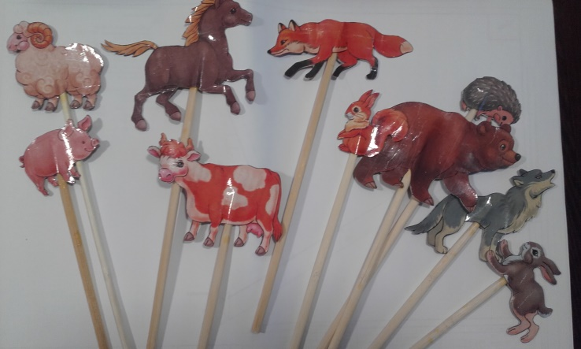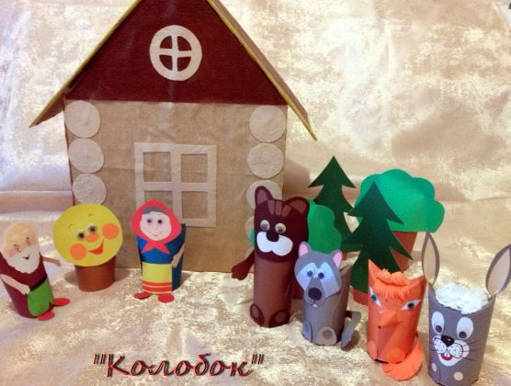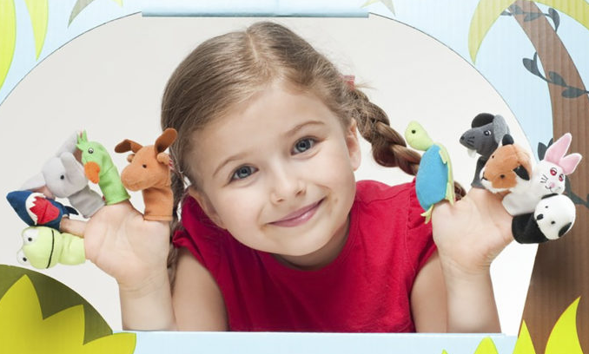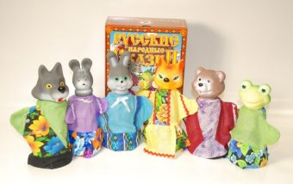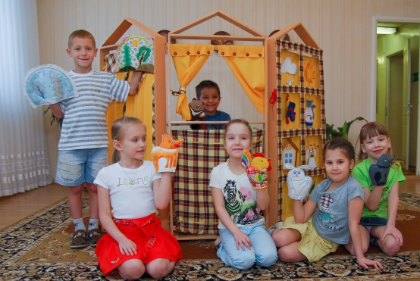
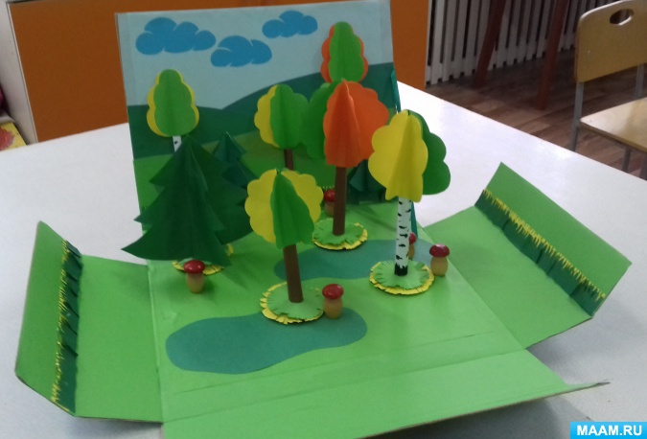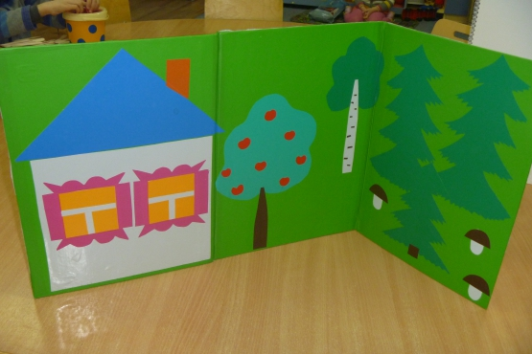

Цели, задачи и содержание работы с детьми младшего дошкольного возраста (3-4 года).
Основные направления развития театрализованной игры состоят в постепенном переходе ребенка от наблюдения театрализованной постановки взрослого к самостоятельной игровой деятельности; от индивидуальной игры и "игры рядом" к игре в группе из трех - пяти сверстников, исполняющих роли; от имитации действий фольклорных и литературных персонажей к имитации действий в сочетании с передачей основных эмоций героя и освоению роли как созданию простого "типичного" образа в игре-драматизации.

Задачи и содержание работы
Прежде всего необходимо формировать интерес к театрализованным играм, складывающийся в процессе просмотра небольших кукольных спектаклей, которые показывает взрослый, взяв за основу содержание знакомых ребенку потешек, стихов и сказок. В дальнейшем важно стимулировать его желание включиться в спектакль, дополняя отдельные фразы в диалогах героев, устойчивые обороты зачина и концовки сказки. Внимание ребенка фиксируется на том, что в конце куклы кланяются и просят поблагодарить их, похлопать в ладоши. Используя перчаточные и другие театральные куклы в повседневном общении, взрослый от их лица может благодарить и хвалить ребенка, здороваться и прощаться с ним. В ход вечеров развлечений взрослый включает фрагменты драматизации, переодеваясь в специальный костюм, меняя голос и интонацию.
Постепенное расширение игрового опыта ребенка за счет освоения разновидностей игры-драматизации достигается последовательным усложнением игровых заданий и игр-драматизаций. Ступени работы следующие:
• Игра-имитация отдельных действий человека, животных и птиц (дети проснулись-потянулись, воробышки машут крыльями) и имитация основных эмоций человека (выглянуло солнышко - дети обрадовались: улыбнулись, захлопали в ладоши, запрыгали на месте).
• Игра-имитация цепочки последовательных действий в сочетании с передачей основных эмоций героя (веселые матрешки захлопали в ладошки и стали танцевать; зайчик увидел лису, испугался и прыгнул за дерево).
• Игра-имитация образов хорошо знакомых сказочных персонажей (неуклюжий медведь идет к домику, храбрый петушок шагает по дорожке).
• Игра-импровизация под музыку ("Веселый дождик", "Листочки летят по ветру и падают на дорожку", "Хоровод вокруг елки").
• Однотемная бессловесная игра-импровизация с одним персонажем по текстам стихов и прибауток, которые читает взрослый ("Катя, Катя маленька...", "Заинька, попляши...", В. Берестов "Больная кукла", А. Барто "Снег, снег").
• Игра-импровизация по текстам коротких сказок, рассказов и стихов, которые рассказывает взрослый (3. Александрова "Елочка"; К. Ушинский "Петушок с семьей", "Васька"; Н. Павлова "На машине", "Земляничка"; Е. Чарушин "Утка с утятами").
• Ролевой диалог героев сказок ("Рукавичка", "Заюшкина избушка", "Три медведя").
• Инсценирование фрагментов сказок о животных ("Теремок", "Кот, петух и лиса").
• Однотемная игра-драматизация с несколькими персонажами по народным сказкам ("Колобок", "Репка") и авторским текстам (В. Сутеев "Под грибом", "Яблоко", "Петух и краски", К. Чуковский "Цыпленок").
У детей этого возраста отмечается первичное освоение режиссерской театрализованной игры - настольного театра игрушек, настольного плоскостного театра, плоскостного театра на фланелеграфе, пальчикового театра. Процесс освоения включает мини-постановки по текстам народных и авторских стихов, сказок, рассказов. Фигурки пальчикового театра ребенок начинает использовать в совместных с взрослым импровизациях на заданные темы.
Обогащение игрового опыта возможно только при условии развития специальных игровых умений.
Первая группа умений связана с освоением позиции "зритель" (умение быть доброжелательным зрителем, досмотреть и дослушать до конца, похлопать в ладоши, сказать спасибо "артистам").
Вторая группа умений обеспечивает первичное становление позиции "артист", включающей умение использовать некоторые средства выразительности (мимика, жесты, движения, сила и тембр голоса, темп речи) для передачи образа героя, его эмоций и переживаний и правильно держать и "вести" куклу или фигурку героя в режиссерской театрализованной игре.
Третья группа умений - это умение взаимодействовать с другими участниками игры: играть дружно, не ссориться, исполнять привлекательные роли по очереди и тд.

Ошибки при организации театрализованной игры:
- Излишнее стремление взрослого добиться хороших результатов путем заучивания с ребенком не только текста, но и интонации и движения в ходе репетиций, жертвуя самим процессом игры. Освоенные таким образом умения не будут перенесены ребенком в свободную игровую деятельность.
- Невмешательство взрослого или полное отсутствие внимания с его стороны к этому виду игровой деятельности: дети предоставлены самим себе, а, взрослый только готовит атрибуты для "театра".

